Извещение о проведении аукционов
по продаже прав на заключение договоров аренды земельных участков

1. Организатор аукциона
Департамент муниципального имущества и земельных отношений администрации города Красноярска, находящийся по адресу: 660049, г. Красноярск, ул. Карла Маркса, 75 – в части организации аукциона и координации деятельности органов администрации города при проведении аукциона; в части заключения договоров аренды земельных участков.
Департамент муниципального заказа администрации города Красноярска, находящийся по адресу: 660049, г. Красноярск, ул. Карла Маркса, 95– в части проведения аукциона.
2. Уполномоченный орган и реквизиты решения о проведении аукциона
Решение о проведении аукциона принято распоряжением администрации города Красноярска:
- от 10.09.2018 № 4148-недв «О проведении аукциона на право заключения договора аренды земельного участка ул. Пограничников (24:50:0400413:644)»;
- от 12.09.2018 № 4188-недв «О проведении аукциона на право заключения договора аренды земельного участка по ул. 40 лет Победы (24:50:0400015:1895)»;
- от 12.09.2018 № 4189-недв «О проведении аукциона на право заключения договора аренды земельного участка по Северному шоссе (24:50:0300294:166)»;
- от 11.09.2018 № 4162-недв «О проведении аукциона на право на заключения договора аренды земельного участка № 137 по ул. Пограничников (24:50:0400216:2614)»;
- от 11.09.2018 № 4164-недв «О проведении аукциона на право заключения договора аренды земельного участка ул. Башиловская (24:50:0400388:1386)»;
- от 11.09.2018 № 4163-недв «О проведении аукциона на право заключения договора аренды земельного участка ул. Пограничников (24:50:0400385:146)»;
- от 11.09.2018 № 4165-недв «О проведении аукциона на право заключения договора аренды земельного участка ул. Пограничников (24:50:0400413:189)»;
- от 12.09.2018 № 4187-недв «О проведении аукциона на право заключения договора аренды земельного участка по ул. Жданова (24:50:0400408:142)».
3. Место, дата, время и порядок проведения аукциона
Аукцион начинается 22 октября 2018 года с 15:00 часов в последовательности, указанной в извещении по адресу: г. Красноярск, ул. Карла Маркса, 95, каб. 303. Порядок проведения аукциона установлен статьей 39.12 Земельного кодекса РФ.
4. Предмет аукциона
4.1. Право на заключение договора аренды земельного участка с кадастровым номером 24:50:0400413:644, расположенного по адресу (местоположения): местоположение установлено относительно ориентира, расположенного в границах участка. Почтовый адрес ориентира: Красноярский край, г. Красноярск, Советский район, ул. Пограничников, предназначенного для размещения объекта: склады (код – 6.9).
Схема расположения земельного участка:

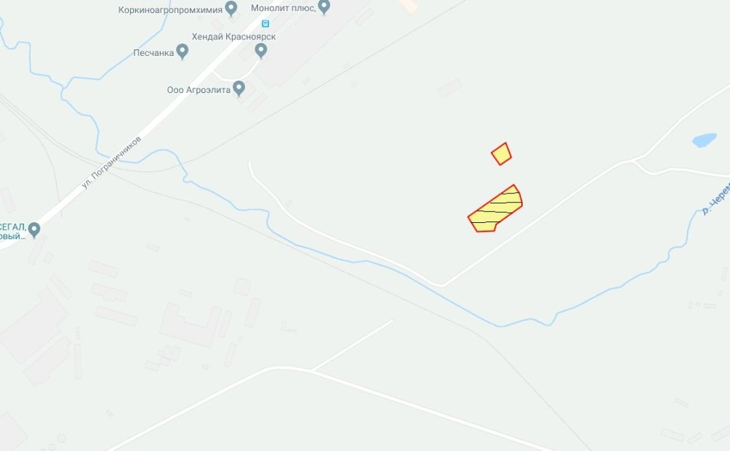

Общая площадь предполагаемого к строительству земельного участка составляет 5 218 кв. м. Площадь застраиваемого участка, площадь участка для обустройства подъезда к территории, внешнего и внутриплощадочного благоустройства определяется градостроительным планом.
Обременения земельного участка: 9 кв. м – охранная зона инженерных сетей.
Государственная собственность на земельный участок не разграничена.
Права на земельный участок – не зарегистрированы, ограничения прав – отсутствуют.
В соответствии с Правилами землепользования и застройки городского округа город Красноярск, утвержденными Решением Красноярского городского Совета депутатов от 7 июля 2015 № В-122, земельный участок относится к производственной зоне предприятий III класса опасности (П-2) с наложением зон с особыми условиями использования территорий: водоохранная зона, охранные зоны инженерных сетей электроснабжения.
Список ограничений по использованию и обременений обязательствами: использовать участок согласно градостроительному регламенту в системе зонирования. Без права изменения разрешенного использования участка, а так же продажи участка по частям, влекущее изменение целевого (разрешенного) использования. Обеспечить содержание земель общего пользования, прилегающих к территории, в соответствии с экологическими нормами, санитарными правилами, иными действующими нормативными и законодательными актами.
Разрешенное использование: «склады (код – 6.9)» согласно утвержденному классификатору видов разрешенного использования земельных участков соответствует наименованию видов разрешенного использования земельных участков «склады».
Категория земель: «Земли населенных пунктов».
В производственной зоне предприятий III класса опасности (П-2) установлены следующие предельные параметры разрешенного строительства:
1) предельный размер земельного участка: минимальный – 0,03 га, максимальный – 136 га;
2) максимальный процент застройки в границах земельного участка, определяемый как отношение суммарной площади земельного участка, которая может быть застроена, ко всей площади земельного участка, – не более 80%;
3) отступ от красной линии до зданий, строений, сооружений при осуществлении строительства - не менее 6 м (применяется в отношении красных линий, обозначающих существующие, планируемые (изменяемые, вновь образуемые) границы территорий, занятых линейными объектами транспортной инфраструктуры и (или) предназначенных для размещения таких объектов).
Градостроительный план земельного участка от 09.08.2018 № RU24308000-18610.
Сведения о технических условиях подключения объекта к сетям инженерно-технического обеспечения и информация о плате за подключение:
- технические условия и информация о плате за подключение АО «Красноярская теплотранспортная компания» от 30.05.2018 № 2-5/23-522 на подключаемый объект на земельном участке с кадастровым номером 24:50:0400413:644 по ул. Пограничников, с разрешенным использованием – склады (код – 6.9). Возможная точка подключения: в строящиеся тепловые сети АО «Красноярская теплотранспортная компания» 2Ду800 мм. Срок действия данных технических условий – 3 года с даты их выдачи. Срок подключения объекта капитального строительства к сетям инженерно-технического обеспечения, определяется в том числе в зависимости от сроков реализации мероприятий инвестиционной программы АО «Красноярская теплотранспортная компания» в сфере теплоснабжения города Красноярска на 2018-2019 гг на основании заключенного договора о подключении к системам теплоснабжения. Максимальная нагрузка в возможной точке подключения: 0,2 Гкал/час. Плата за подключение, утвержденная на момент выдачи технических условий в установленном законодательством Российской Федерации порядке, составляет 7 505,423 тыс. руб. за 1 Гкал/час без учета НДС (в соответствии с приказом Региональной энергетической комиссии Красноярского края от 19.12.2017 № 503-п). Указанная плата не учитывает расходы на проектирование и строительство тепловых сетей от точки подключения до границы земельного участка заявителя, на котором располагается подключаемый объект, а в случае подключения многоквартирного дома – до границы с инженерно-техническими сетями дома и подлежит изменению (установлению) после корректировки указанной инвестиционной программы на основании поданной заявки заявителем на заключение договора о подключении. Срок действия платы за подключение: до 31.12.2019 г.;
- письмо ООО «КрасКом» от 06.06.2018 № 18/1-49253 о невозможности подключения к сетям водоснабжения, водоотведения, в связи с отсутствием технической возможности подключения вследствие отсутствия свободной мощности.
Согласно заключению по состоянию земельного участка от 23.07.2018 № 291, земельный участок не огражден, свободен от застройки, проезд к земельному участку возможен, состояние удовлетворительное.
4.2. Право на заключение договора аренды земельного участка с кадастровым номером 24:50:0400015:1895, расположенного по адресу: г. Красноярск, Советский район, ул. 40 лет Победы, предназначенного для размещения объекта: многоэтажная жилая застройка (высотная застройка).
Схема расположения земельного участка:

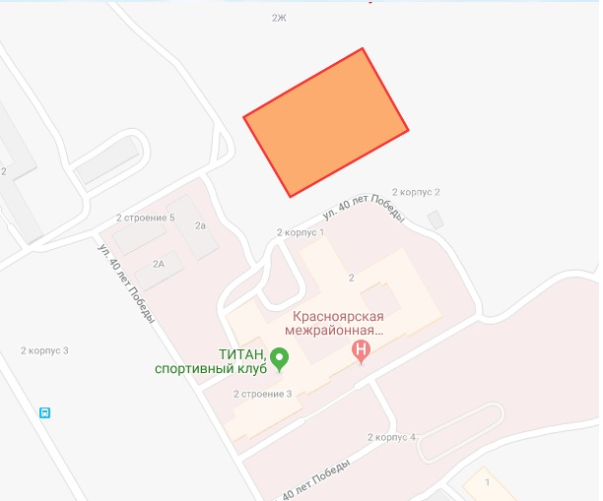

Общая площадь предполагаемого к строительству земельного участка составляет 5 829 кв. м. Площадь застраиваемого участка, площадь участка для обустройства подъезда к территории, внешнего и внутриплощадочного благоустройства определяется градостроительным планом.
Обременения земельного участка: 1 153 кв. м – охранная зона инженерных сетей.
Государственная собственность на земельный участок не разграничена.
Права на земельный участок – не зарегистрированы, ограничения прав – отсутствуют.
В соответствии с Правилами землепользования и застройки городского округа город Красноярск, утвержденными Решением Красноярского городского Совета депутатов от 7 июля 2015 № В-122, земельный участок относится к многофункциональной зоне (МФ).
Список ограничений по использованию и обременений обязательствами: использовать участок согласно градостроительному регламенту в системе зонирования. Без права изменения установленного целевого (разрешенного) использования участка, а так же продажи участка по частям, влекущее изменение целевого (разрешенного) использования. Обеспечить содержание земель общего пользования, прилегающих к территории, в соответствии с экологическими нормами, санитарными правилами, иными действующими нормативными и законодательными актами.
Разрешенное использование: «многоэтажная жилая застройка (высотная застройка)», согласно утвержденному классификатору видов разрешенного использования земельных участков соответствует наименованию видов разрешенного использования земельных участков «многоэтажная жилая застройка (высотная застройка)».
Категория земель: «Земли населенных пунктов».
В многофункциональной зоне (МФ) установлены следующие предельные параметры разрешенного строительства:
1) предельный размер земельного участка: минимальный – 0,5 га, максимальный – 2 га;
2) максимальный процент застройки в границах земельного участка, определяемый как отношение суммарной площади земельного участка, которая может быть застроена, ко всей площади земельного участка – не более 40% (в условиях реконструкции существующей застройки – не более 60%);
3) коэффициент интенсивности жилой застройки – не более 1,9;
4) отступ от красной линии до зданий, строений, сооружений при осуществлении строительства – не менее 6 м.
Градостроительный план земельного участка от 09.08.2018 № RU24308000-18609.
Сведения о технических условиях подключения объекта к сетям инженерно-технического обеспечения и информация о плате за подключение:
- письмо АО «Красноярская теплотранспортная компания» от 16.05.2018 № 2-5/23-463 об отказе в теплоснабжении и выдачи технических условий для объекта капитального строительства на земельном участке по адресу: Советский район, ул. 40 лет Победы в связи с отсутствием резерва пропускной способности тепловых сетей;
- письмо ООО «КрасКом» от 09.04.2018 № 18/1-30690 о невозможности подключения к сетям водоснабжения, водоотведения, в связи с отсутствием технической возможности подключения вследствие отсутствия свободной мощности.
Согласно заключению по состоянию земельного участка от 23.07.2018 № Закл 286, земельный участок не огражден, в его границах расположены смотровые колодцы подземных инженерных связей. Проезд возможен, состояние земельного участка удовлетворительное.
4.3. Право на заключение договора аренды земельного участка с кадастровым номером 24:50:0300294:166, расположенного по адресу (местоположения): Красноярский край,
г. Красноярск, Центральный район, Северное шоссе, предназначенного для размещения объекта: склады.
Схема расположения земельного участка:

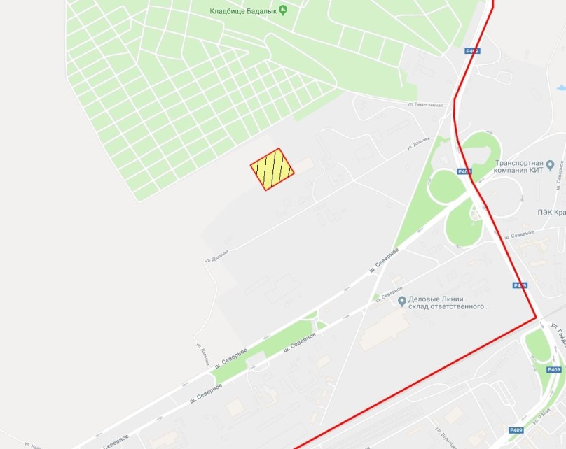

Общая площадь предполагаемого к строительству земельного участка составляет 22 728 кв. м. Площадь застраиваемого участка, площадь участка для обустройства подъезда к территории, внешнего и внутриплощадочного благоустройства определяется градостроительным планом.
Обременения земельного участка: 2 777 кв. м – охранная зона инженерных сетей.
Государственная собственность на земельный участок не разграничена.
Права на земельный участок – не зарегистрированы, ограничения прав – отсутствуют.
В соответствии с Правилами землепользования и застройки городского округа город Красноярск, утвержденными Решением Красноярского городского Совета депутатов от 7 июля 2015 № В-122, земельный участок относится к коммунально-складской зоне (П-3), с наложением зон с особыми условиями использования территорий: рекомендуемые зоны с особыми условиями использования территорий (нормативные (ориентировочные) санитарно-защитные зоны кладбищ), рекомендуемые зоны с особыми условиями использования территорий (санитарные разрывы воздушных линий электропередачи).
Список ограничений по использованию и обременений обязательствами: использовать участок согласно градостроительному регламенту в системе зонирования. Без права изменения установленного целевого (разрешенного) использования участка, а так же продажи участка по частям, влекущее изменение целевого (разрешенного) использования. Обеспечить содержание земель общего пользования, прилегающих к территории, в соответствии с экологическими нормами, санитарными правилами, иными действующими нормативными и законодательными актами.
Разрешенное использование: «склады», согласно утвержденному классификатору видов разрешенного использования земельных участков соответствует наименованию видов разрешенного использования земельных участков «склады».
Категория земель: «Земли населенных пунктов».
В коммунально-складской зоне (П-3) установлены следующие предельные параметры разрешенного строительства:
1) предельный размер земельного участка: минимальный – 0,01 га, максимальный – 55 га;
2) максимальный процент застройки в границах земельного участка, определяемый как отношение суммарной площади земельного участка, которая может быть застроена, ко всей площади земельного участка – не более 60%;
3) отступ от красной линии до зданий, строений, сооружений при осуществлении строительства – не менее 6 м.
Градостроительный план земельного участка от 09.08.2018 № RU24308000- 18614.
Сведения о технических условиях подключения объекта к сетям инженерно-технического обеспечения и информация о плате за подключение:
- письмо АО «Красноярская теплотранспортная компания» от 30.05.2018 № 2-5/23-572 об отказе в теплоснабжении и выдачи технических условий для планируемого к строительству объекта на земельном участке по адресу: Центральный район, Северное шоссе, по причине отсутствия тепловых сетей в районе местоположения земельного участка;
- письмо ООО «КрасКом» от 06.06.2018 № 18/1-49186 о невозможности подключения к сетям водоснабжения, водоотведения, в связи с отсутствием технической возможности подключения вследствие отсутствия свободной мощности.
Согласно заключению по состоянию земельного участка от 19.07.2018 № 263 участок огражден, проезд к нему осуществляется по внутриквартальным проездам. Состояние земельного участка удовлетворительное. В границах участка расположено двухэтажное нежилое здание, которое в соответствии с решением Арбитражного суда Красноярского края от 27.04.2017 № А33-1164/2017 подлежит сносу.
В соответствии с пунктов 8 статьи 55.32 Градостроительного кодекса Российской Федерации, в случае, если в установленный срок лицами, которые создали или возвели самовольную постройку, а при отсутствии сведений о таких лицах, правообладателем земельного участка, на котором создана или возведена самовольная постройка, не выполнены обязанности, предусмотренные частью 11 статьи 55.32 ГК РФ, при переходе прав на земельный участок обязательство по сносу самовольной постройки или ее приведению в соответствие с установленными требованиями в сроки, установленные в соответствии с Земельным кодексом РФ, переходит к новому правообладателю земельного участка.
Таким образом лицо, с которым будет заключен договор аренды земельного участка обязано выполнить одно из условий:
1) осуществить снос здания, сооружения, объекта незавершенного строительства, которые расположены на земельном участке и в отношении которых принято решение о сносе самовольной постройки, в срок, не превышающий двенадцати месяцев;
2) осуществить снос здания, сооружения, объекта незавершенного строительства, которые расположены на земельном участке и в отношении которых принято решение о сносе самовольной постройки или ее приведении в соответствие с установленными требованиями, либо по представлению в орган местного самоуправления поселения, городского округа по месту нахождения самовольной постройки или в случае, если самовольная постройка расположена на межселенной территории, в орган местного самоуправления муниципального района утвержденной проектной документации по реконструкции самовольной постройки в целях ее приведения в соответствие с установленными требованиями в срок, не превышающий двенадцати месяцев.
4.4. Право на заключение договора аренды земельного участка с кадастровым номером 24:50:0400216:2614, расположенного по адресу (местоположения): Красноярский край, г. Красноярск, ул. Пограничников, участок № 137, предназначенный для размещения объекта: склады.
Схема расположения земельного участка:

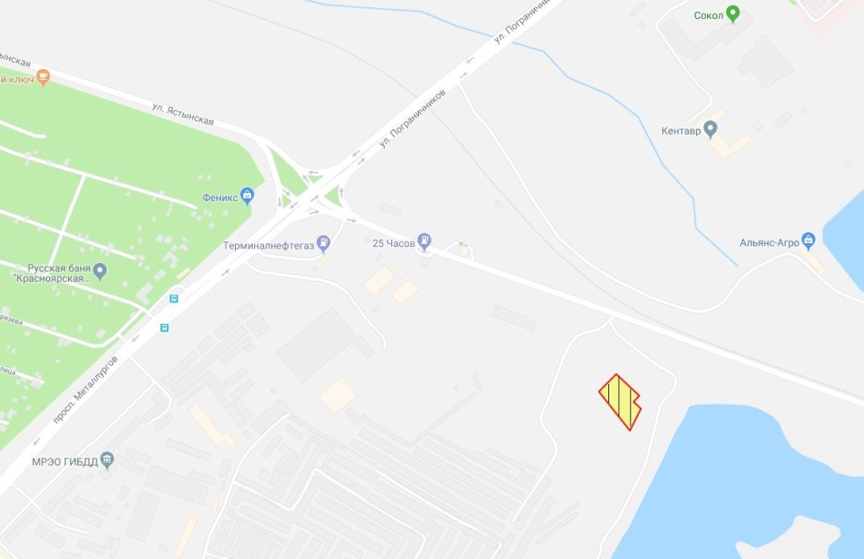

Общая площадь предполагаемого к строительству земельного участка составляет 3 940 кв. м. Площадь застраиваемого участка, площадь участка для обустройства подъезда к территории, внешнего и внутриплощадочного благоустройства определяется градостроительным планом.
Обременения земельного участка: отсутствуют.
Государственная собственность на земельный участок не разграничена.
Права на земельный участок – не зарегистрированы, ограничения прав – отсутствуют.
В соответствии с Правилами землепользования и застройки городского округа город Красноярск, утвержденными Решением Красноярского городского Совета депутатов от 7 июля 2015 № В-122, земельный участок относится к коммунально-складской зоне (П-3), с наложением зон с особыми условиями использования территорий: зона с особыми условиями использования территорий (установленные (окончательные) санитарно-защитные зоны), прибрежная защитная полоса и водоохранная зона по проекту «Установление границ водоохранных зон и прибрежных защитных полос рек Енисей, Кача, Бугач, Базаиха в границах города Красноярска и его окрестностей».
Список ограничений по использованию и обременений обязательствами: использовать участок согласно градостроительному регламенту в системе зонирования. Без права изменения установленного целевого (разрешенного) использования участка, а так же продажи участка по частям, влекущее изменение целевого (разрешенного) использования. Обеспечить содержание земель общего пользования, прилегающих к территории, в соответствии с экологическими нормами, санитарными правилами, иными действующими нормативными и законодательными актами.
Разрешенное использование: «склады», согласно утвержденному классификатору видов разрешенного использования земельных участков соответствует наименованию видов разрешенного использования земельных участков «склады».
Категория земель: «Земли населенных пунктов».
В коммунально-складской зоне (П-3) установлены следующие предельные параметры разрешенного строительства:
1) предельный размер земельного участка: минимальный – 0,01 га, максимальный – 55 га;
2) максимальный процент застройки в границах земельного участка, определяемый как отношение суммарной площади земельного участка, которая может быть застроена, ко всей площади земельного участка – не более 60%;
3) отступ от красной линии до зданий, строений, сооружений при осуществлении строительства - не менее 6 м (применяется в отношении красных линий, обозначающих существующие, планируемые (изменяемые, вновь образуемые) границы территорий, занятых линейными объектами транспортной инфраструктуры и (или) предназначенных для размещения таких объектов).
Градостроительный план земельного участка от 28.06.2018 № RU24308000-18400.
Сведения о технических условиях подключения объекта к сетям инженерно-технического обеспечения и информация о плате за подключение:
- письмо АО «Красноярская теплотранспортная компания» от 16.05.2018 № 2-5/23-462 об отказе в теплоснабжении и выдачи технических условий для планируемого к строительству объекта на земельном участке по адресу: г. Красноярск, Советский район, ул. Пограничников, по причине отсутствия теплоисточников и тепловых сетей в данной районе;
- письмо ООО «КрасКом» от 14.05.2018 № 18/1-41470 о невозможности подключения к сетям водоснабжения, водоотведения, в связи с отсутствием технической возможности подключения вследствие отсутствия свободной мощности.
Согласно заключению по состоянию земельного участка от 23.07.2018 № 292, участок свободен от застройки, не огражден, состояние удовлетворительное, проезд на земельный участок осуществляется по территории смежного земельного участка.
4.5. Право на заключение договора аренды земельного участка с кадастровым номером 24:50:0400388:1386, расположенного по адресу (местоположения): Красноярский край, г. Красноярск, Советский район, ул. Башиловская, предназначенного для размещения объекта: склады (код – 6.9).
Схема расположения земельного участка:

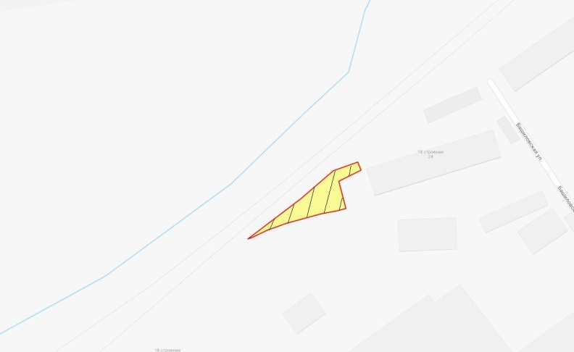

Общая площадь предполагаемого к строительству земельного участка составляет 1 059 кв. м. Площадь застраиваемого участка, площадь участка для обустройства подъезда к территории, внешнего и внутриплощадочного благоустройства определяется градостроительным планом.
Обременения земельного участка: отсутствуют.
Государственная собственность на земельный участок не разграничена.
Права на земельный участок – не зарегистрированы, ограничения прав – отсутствуют.
В соответствии с Правилами землепользования и застройки городского округа город Красноярск, утвержденными Решением Красноярского городского Совета депутатов от 7 июля 2015 № В-122, земельный участок относится к производственной зоне предприятий III класса опасности (П-2) с наложением зон с особыми условиями использования территорий: зона с особыми условиями использования территорий (установленные (окончательные) санитарно-защитные зоны).
Список ограничений по использованию и обременений обязательствами: использовать участок согласно градостроительному регламенту в системе зонирования. Без права изменения разрешенного использования участка, а так же продажи участка по частям, влекущее изменение целевого (разрешенного) использования. Обеспечить содержание земель общего пользования, прилегающих к территории, в соответствии с экологическими нормами, санитарными правилами, иными действующими нормативными и законодательными актами.
Разрешенное использование: «склады (код – 6.9)» согласно утвержденному классификатору видов разрешенного использования земельных участков соответствует наименованию видов разрешенного использования земельных участков «склады».
Категория земель: «Земли населенных пунктов».
В производственной зоне предприятий III класса опасности (П-2) установлены следующие предельные параметры разрешенного строительства:
1) предельный размер земельного участка: минимальный – 0,03 га, максимальный – 136 га;
2) максимальный процент застройки в границах земельного участка, определяемый как отношение суммарной площади земельного участка, которая может быть застроена, ко всей площади земельного участка, – не более 80%;
3) отступ от красной линии до зданий, строений, сооружений при осуществлении строительства - не менее 6 м (применяется в отношении красных линий, обозначающих существующие, планируемые (изменяемые, вновь образуемые) границы территорий, занятых линейными объектами транспортной инфраструктуры и (или) предназначенных для размещения таких объектов).
Градостроительный план земельного участка от 06.09.2018 № RU24308000-18706.
Сведения о технических условиях подключения объекта к сетям инженерно-технического обеспечения и информация о плате за подключение:
- письмо АО «Красноярская теплотранспортная компания» от 25.07.2018 № 2-5/23-668 об отказе в теплоснабжении и выдачи технических условий для планируемого к строительству объекта на земельном участке по адресу: г. Красноярск, Советский район, ул. Башиловская, по причине отсутствия теплоисточников и тепловых сетей в данной районе;
- письмо ООО «КрасКом» от 23.07.2018 № 18/1-61072 о невозможности подключения к сетям водоснабжения, водоотведения, в связи с отсутствием технической возможности подключения вследствие отсутствия свободной мощности.
Согласно заключению по состоянию земельного участка от 20.06.2018 № 11, земельный участок огражден, на земельном участке складируются металлические конструкции, проезд к земельному участку осуществляется по земельному участку с кадастровым номером 24:50:0400388:33, состояние удовлетворительное.
4.6. Право на заключение договора аренды земельного участка с кадастровым номером 24:50:0400385:146, расположенного по адресу (местоположения): г. Красноярск, Советский район, ул. Пограничников, предназначенного для размещения объекта: склады (код - 6.9), деловое управление (код – 4.1).
Схема расположения земельного участка:

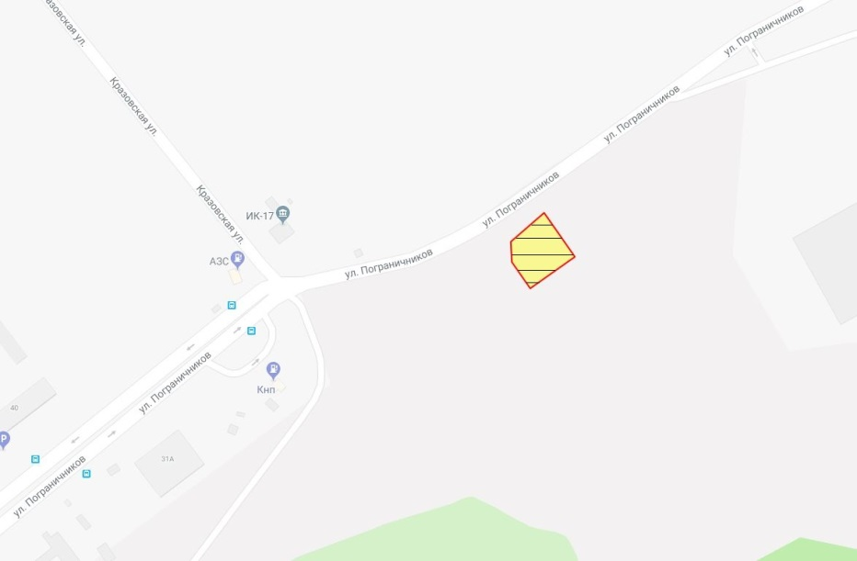

Общая площадь предполагаемого к строительству земельного участка составляет 2 257 кв. м. Площадь застраиваемого участка, площадь участка для обустройства подъезда к территории, внешнего и внутриплощадочного благоустройства определяется градостроительным планом.
Обременения земельного участка: 808 кв. м – охранная зона инженерных сетей.
Государственная собственность на земельный участок не разграничена.
Права на земельный участок – не зарегистрированы, ограничения прав – отсутствуют.
В соответствии с Правилами землепользования и застройки городского округа город Красноярск, утвержденными Решением Красноярского городского Совета депутатов от 7 июля 2015 № В-122, земельный участок относится к производственной зоне предприятий III класса опасности (П-2) с наложением зон с особыми условиями использования территорий: зона с особыми условиями использования территорий (установленные (окончательные) санитарно-защитные зоны).
Список ограничений по использованию и обременений обязательствами: использовать участок согласно градостроительному регламенту в системе зонирования. Без права изменения разрешенного использования участка, а так же продажи участка по частям, влекущее изменение целевого (разрешенного) использования. Обеспечить содержание земель общего пользования, прилегающих к территории, в соответствии с экологическими нормами, санитарными правилами, иными действующими нормативными и законодательными актами.
Разрешенное использование: «склады (код – 6.9), деловое управление (код – 4.1)» согласно утвержденному классификатору видов разрешенного использования земельных участков соответствует наименованию видов разрешенного использования земельных участков:
- «склады»;
- «деловое управление».
Категория земель: «Земли населенных пунктов».
В производственной зоне предприятий III класса опасности (П-2) установлены следующие предельные параметры разрешенного строительства:
1) предельный размер земельного участка: минимальный – 0,03 га, максимальный – 136 га;
2) максимальный процент застройки в границах земельного участка, определяемый как отношение суммарной площади земельного участка, которая может быть застроена, ко всей площади земельного участка, – не более 80%;
3) отступ от красной линии до зданий, строений, сооружений при осуществлении строительства - не менее 6 м (применяется в отношении красных линий, обозначающих существующие, планируемые (изменяемые, вновь образуемые) границы территорий, занятых линейными объектами транспортной инфраструктуры и (или) предназначенных для размещения таких объектов).
Градостроительный план земельного участка от 09.08.2018 № RU24308000-18599.
Сведения о технических условиях подключения объекта к сетям инженерно-технического обеспечения и информация о плате за подключение:
- технические условия и информация о плате за подключение АО «Красноярская теплотранспортная компания» от 16.05.2018 № 2-5/23-454 на подключаемый объект на земельном участке с кадастровым номером 24:50:0400385:146 по ул. Пограничников, с разрешенным использованием – склады (код – 6.9), деловое управление (код – 4.1). Возможная точка подключения: в тепловые сети АО «Красноярская теплотранспортная компания» в 2Ду800 мм. Срок действия данных технических условий – 3 года с даты их выдачи. Срок подключения объекта капитального строительства к сетям инженерно-технического обеспечения, определяется в том числе в зависимости от сроков реализации мероприятий инвестиционной программы АО «Красноярская теплотранспортная компания» в сфере теплоснабжения города Красноярска на 2018-2019 гг на основании заключенного договора о подключении к системам теплоснабжения. Максимальная нагрузка в возможной точке подключения: 0,2 Гкал/час. Плата за подключение, утвержденная на момент выдачи технических условий в установленном законодательством Российской Федерации порядке, составляет 7 505,423 тыс. руб. за 1 Гкал/час без учета НДС (в соответствии с приказом Региональной энергетической комиссии Красноярского края от 19.12.2017 № 503-п). Указанная плата не учитывает расходы на проектирование и строительство тепловых сетей от точки подключения до границы земельного участка заявителя, на котором располагается подключаемый объект, а в случае подключения многоквартирного дома – до границы с инженерно-техническими сетями дома и подлежит изменению (установлению) после корректировки указанной инвестиционной программы на основании поданной заявки заявителем на заключение договора о подключении. Срок действия платы за подключение: до 31.12.2019 г.;
- письмо ООО «КрасКом» от 14.05.2018 № 18/1-41377 о невозможности подключения к сетям водоснабжения, водоотведения, в связи с отсутствием технической возможности подключения вследствие отсутствия свободной мощности.
Согласно заключению по состоянию земельного участка от 23.07.2018 № 290, земельный участок не огражден, свободен от застройки, проезд к земельному участку возможен, состояние удовлетворительное.
4.7. Право на заключение договора аренды земельного участка с кадастровым номером 24:50:0400413:189, расположенного по адресу (местоположения): г. Красноярск, Советский район, ул. Пограничников, предназначенного для размещения объекта: склады.
Схема расположения земельного участка:

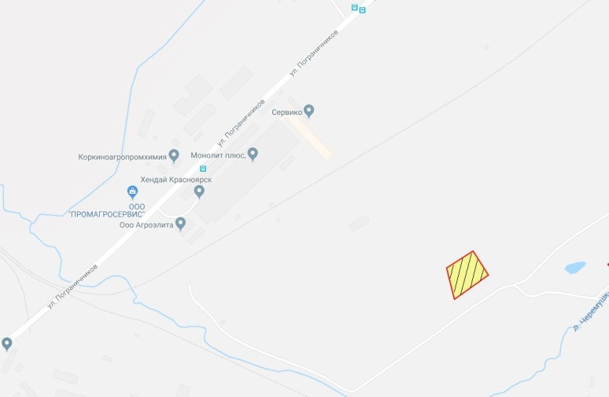

Общая площадь предполагаемого к строительству земельного участка составляет 6 303 кв. м. Площадь застраиваемого участка, площадь участка для обустройства подъезда к территории, внешнего и внутриплощадочного благоустройства определяется градостроительным планом.
Обременения земельного участка: 1 719 кв. м – охранная зона инженерных сетей.
Государственная собственность на земельный участок не разграничена.
Права на земельный участок – не зарегистрированы, ограничения прав – отсутствуют.
В соответствии с Правилами землепользования и застройки городского округа город Красноярск, утвержденными Решением Красноярского городского Совета депутатов от 7 июля 2015 № В-122, земельный участок относится к производственной зоне предприятий III класса опасности (П-2) с наложением зон с особыми условиями использования территорий: водоохранная зона, прибрежная защитная полоса, охранные зоны инженерных сетей электроснабжения.
Список ограничений по использованию и обременений обязательствами: использовать участок согласно градостроительному регламенту в системе зонирования. Без права изменения разрешенного использования участка, а так же продажи участка по частям, влекущее изменение целевого (разрешенного) использования. Обеспечить содержание земель общего пользования, прилегающих к территории, в соответствии с экологическими нормами, санитарными правилами, иными действующими нормативными и законодательными актами.
Разрешенное использование: «склады» согласно утвержденному классификатору видов разрешенного использования земельных участков соответствует наименованию видов разрешенного использования земельных участков «склады».
Категория земель: «Земли населенных пунктов».
В производственной зоне предприятий III класса опасности (П-2) установлены следующие предельные параметры разрешенного строительства:
1) предельный размер земельного участка: минимальный – 0,03 га, максимальный – 136 га;
2) максимальный процент застройки в границах земельного участка, определяемый как отношение суммарной площади земельного участка, которая может быть застроена, ко всей площади земельного участка, – не более 80%;
3) отступ от красной линии до зданий, строений, сооружений при осуществлении строительства - не менее 6 м (применяется в отношении красных линий, обозначающих существующие, планируемые (изменяемые, вновь образуемые) границы территорий, занятых линейными объектами транспортной инфраструктуры и (или) предназначенных для размещения таких объектов).
Градостроительный план земельного участка от 28.06.2018 № RU24308000-18402.
Сведения о технических условиях подключения объекта к сетям инженерно-технического обеспечения и информация о плате за подключение:
- технические условия и информация о плате за подключение АО «Красноярская теплотранспортная компания» от 16.05.2018 № 2-5/23-453 на подключаемый объект на земельном участке с кадастровым номером 24:50:0400413:189 по ул. Пограничников, с разрешенным использованием – склады. Возможная точка подключения: в строящиеся тепловые сети АО «Красноярская теплотранспортная компания» 2Ду800 мм. Срок действия данных технических условий – 3 года с даты их выдачи. Срок подключения объекта капитального строительства к сетям инженерно-технического обеспечения, определяется в том числе в зависимости от сроков реализации мероприятий инвестиционной программы АО «Красноярская теплотранспортная компания» в сфере теплоснабжения города Красноярска на 2018-2019 гг на основании заключенного договора о подключении к системам теплоснабжения. Максимальная нагрузка в возможной точке подключения: 0,2 Гкал/час. Плата за подключение, утвержденная на момент выдачи технических условий в установленном законодательством Российской Федерации порядке, составляет 7 505,423 тыс. руб. за 1 Гкал/час без учета НДС (в соответствии с приказом Региональной энергетической комиссии Красноярского края от 19.12.2017 № 503-п). Указанная плата не учитывает расходы на проектирование и строительство тепловых сетей от точки подключения до границы земельного участка заявителя, на котором располагается подключаемый объект, а в случае подключения многоквартирного дома – до границы с инженерно-техническими сетями дома и подлежит изменению (установлению) после корректировки указанной инвестиционной программы на основании поданной заявки заявителем на заключение договора о подключении. Срок действия платы за подключение: до 31.12.2019 г.;
- письмо ООО «КрасКом» от 14.05.2018 № 18/1-42144 о невозможности подключения к сетям водоснабжения, водоотведения, в связи с отсутствием технической возможности подключения вследствие отсутствия свободной мощности.
Согласно заключению по состоянию земельного участка от 23.07.2018 № 274, земельный участок не огражден, на земельном участке расположены бетонные опоры воздушной линии электропередач, проезд к земельному участку возможен, состояние удовлетворительное.
4.8. Право на заключение договора аренды земельного участка с кадастровым номером 24:50:0400408:142, расположенного по адресу (местоположения):
г. Красноярск, Советский район, ул. Жданова, предназначенного для размещения объекта: специальная деятельность.
Схема расположения земельного участка:
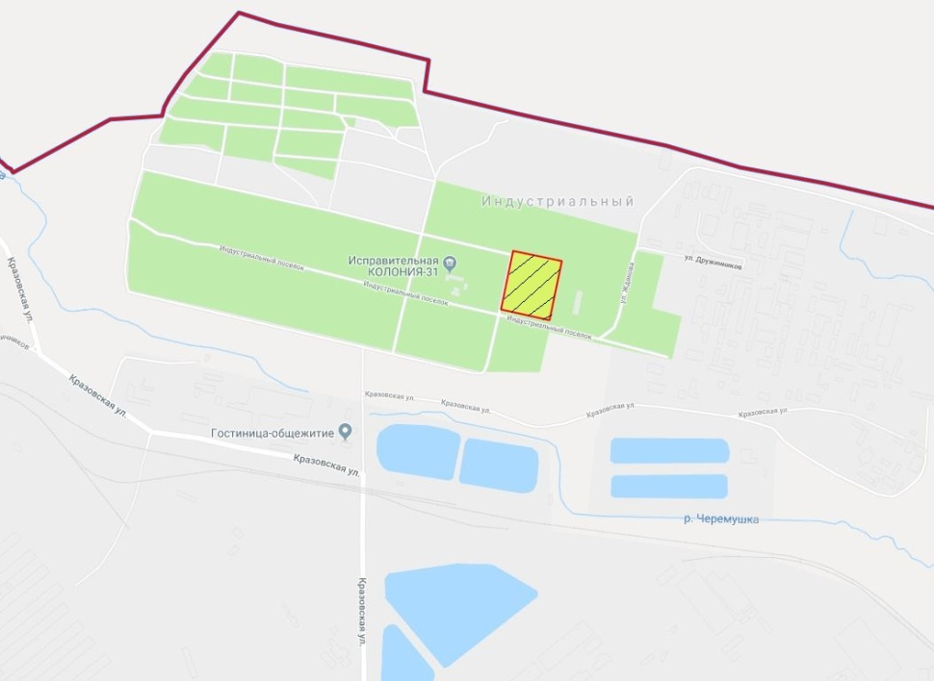

Общая площадь предполагаемого к строительству земельного участка составляет 27 144 кв. м. Площадь застраиваемого участка, площадь участка для обустройства подъезда к территории, внешнего и внутриплощадочного благоустройства определяется градостроительным планом.
Обременения земельного участка: 1 507 кв. м – охранная зона инженерных сетей.
Государственная собственность на земельный участок не разграничена.
Права на земельный участок – не зарегистрированы, ограничения прав – отсутствуют.
В соответствии с Правилами землепользования и застройки городского округа город Красноярск, утвержденными Решением Красноярского городского Совета депутатов от 7 июля 2015 № В-122, земельный участок относится к производственной зоне предприятий III класса опасности (П-2), с наложением зоны с особыми условиями использования территорий (установленные (окончательные) санитарно-защитные зоны).
Список ограничений по использованию и обременений обязательствами: использовать участок согласно градостроительному регламенту в системе зонирования. Без права изменения разрешенного использования участка, а так же продажи участка по частям, влекущее изменение целевого (разрешенного) использования. Обеспечить содержание земель общего пользования, прилегающих к территории, в соответствии с экологическими нормами, санитарными правилами, иными действующими нормативными и законодательными актами.
Разрешенное использование: «специальная деятельность» согласно утвержденному классификатору видов разрешенного использования земельных участков соответствует «специальная деятельность».
Категория земель: «Земли населенных пунктов».
В производственной зоне предприятий III класса опасности (П-2) установлены следующие предельные параметры разрешенного строительства:
1) предельный размер земельного участка: минимальный – 0,03 га, максимальный – 136 га;
2) максимальный процент застройки в границах земельного участка, определяемый как отношение суммарной площади земельного участка, которая может быть застроена, ко всей площади земельного участка, – не более 80%;
3) отступ от красной линии до зданий, строений, сооружений при осуществлении строительства - не менее 6 м (применяется в отношении красных линий, обозначающих существующие, планируемые (изменяемые, вновь образуемые) границы территорий, занятых линейными объектами транспортной инфраструктуры и (или) предназначенных для размещения таких объектов).
Градостроительный план земельного участка от 28.06.2018 № RU24308000-18394.
Сведения о технических условиях подключения объекта к сетям инженерно-технического обеспечения и информация о плате за подключение:
- письмо АО «Красноярская теплотранспортная компания» от 16.05.2018 № 2-5/23-462 об отказе в теплоснабжении и выдачи технических условий для планируемого к строительству объекта на земельном участке по адресу: Советский район, ул. Жданова, по причине отсутствия теплоисточников и тепловых сетей;
- письмо ООО «КрасКом» от 14.05.2018 № 18/1-41471 о невозможности подключения к сетям водоснабжения, водоотведения, в связи с отсутствием технической возможности подключения вследствие отсутствия свободной мощности.
Согласно заключению по состоянию земельного участка от 07.09.2018 № Закл 721, земельный участок не огражден, подъезд возможен, в его границах расположены бетонные опоры ЛЭП. Состояние земельного участка удовлетворительное, произрастает древесная растительность.

5. Начальная цена, шаг аукциона, размер задатка, срок аренды
№ | Адрес земельного участка, кадастровый номер | Начальный размер арендной платы, руб. в год | Шаг аукциона, руб. | Размер задатка, руб. | Срок аренды
1 | Красноярский край, г. Красноярск,  Советский район, ул. Пограничников, 24:50:0400413:644 | 1 143 000,00 | 34 290,00 | 342 900,00 | 7 лет
2 | г. Красноярск, Советский район, ул. 40 лет Победы, 24:50:0400015:1895 | 2 728 000,00 | 81 840,00 | 1 364 000,00 | 7 лет
3 | Красноярский край,  г. Красноярск, Центральный район, Северное шоссе, 24:50:0300294:166 | 4 773 000,00 | 143 190,00 | 2 386 500,00 | 7 лет
4 | Красноярский край, г. Красноярск,  ул. Пограничников, участок № 137, 24:50:0400216:2614 | 1 056 000,00 | 31 680,00 | 316 800,00 | 5 лет и 6 месяцев
5 | Красноярский край, г. Красноярск,  Советский район, ул. Башиловская, 24:50:0400388:1386 | 298 000,00 | 8 940,00 | 298 000,00 | 3 года 2 месяца
6 | г. Красноярск, Советский район,  ул. Пограничников, 24:50:0400385:146 | 546 000,00 | 16 380,00 | 163 800,00 | 4 года 6 месяцев
7 | г. Красноярск, Советский район,  ул. Пограничников, 24:50:0400413:189 | 1 361 000,00 | 40 830,00 | 408 300,00 | 7 лет
8 | г. Красноярск, Советский район,  ул. Жданова, 24:50:0400408:142 | 5 185 000,00 | 155 550,00 | 1 555 500,00 | 7 лет

6. Форма заявки об участии в аукционе, порядок приема, адрес места приема, даты и время начала и окончания приема заявок на участие в аукционе
Заявка на участие в аукционе предоставляется организатору аукциона (департамент муниципального заказа) согласно Приложению № 1.
Прием заявок на участие в аукционе осуществляется по адресу: г. Красноярск, ул. Карла Маркса, 95, каб. 613а, в рабочие дни с 9:00 до 18:00 часов (перерыв на обед с 13:00 до 14:00 часов).
Начало приема заявок: с 20 сентября 2018 года.
Окончание приема заявок: до 10:00 часов 17 октября 2018 года.
Для участия в аукционе заявители представляют в установленный в извещении о проведении аукциона срок следующие документы:
1) заявка на участие в аукционе по установленной в извещении о проведении аукциона форме с указанием банковских реквизитов счета для возврата задатка;
2) копии документов, удостоверяющих личность заявителя (для граждан);
3) надлежащим образом заверенный перевод на русский язык документов о государственной регистрации юридического лица в соответствии с законодательством иностранного государства в случае, если заявителем является иностранное юридическое лицо;
4) документы, подтверждающие внесение задатка.
Представление документов, подтверждающих внесение задатка, признается заключением соглашения о задатке.
Участниками аукциона, проводимого в случае, предусмотренном пунктом 7 статьи 39.18 Земельного Кодекса Российской Федерации (для индивидуального жилищного строительства), могут являться только граждане.
7. Порядок внесения участниками аукциона и возврата им задатка, банковские реквизиты счета для перечисления задатка
Задаток вносится до подачи заявки путем перечисления на расчетный счет организатора аукциона (департамент муниципального заказа).
Реквизиты для перечисления задатка:
ИНН 2466203803 КПП 246601001
Получатель: УФК по Красноярскому краю (МР 190100062 Департамент муниципального заказа администрации города л/с 05193005770)
Банк получателя: Отделение Красноярск г. Красноярск
Р/С 40302810400003000062 БИК 040407001 ОГРН 1072468020503
Назначение платежа: «Задаток для участия в торгах по продаже права на заключение договора аренды земельного участка по адресу: _____________________________________________________».
В случае если задаток вносится третьим лицом, в назначении платежа указываются наименование заявителя, номер и дата договора, заключенного между заявителем и третьим лицом, на основании которого осуществляется платеж.
Организатор аукциона (департамент муниципального заказа) обязан вернуть заявителю, не допущенному к участию в аукционе, внесенный им задаток в течение трех рабочих дней со дня оформления протокола приема заявок на участие в аукционе.
В течение трех рабочих дней со дня подписания протокола о результатах аукциона организатор аукциона обязан возвратить задатки лицам, участвовавшим в аукционе, но не победившим в нем.
Задаток, внесенный лицом, признанным победителем аукциона, задаток, внесенный иным лицом, с которым заключается договор аренды земельного участка, засчитываются в счет арендной платы за него. Задатки, внесенные этими лицами, не заключившими в установленном порядке договора аренды земельного участка вследствие уклонения от заключения указанного договора, не возвращаются.
Денежные средства возвращаются организатором аукциона (департамент муниципального заказа) на счет, с которого они поступили.

Заместитель Главы города-
руководитель департамента
муниципального заказа Р.Р. Шадрин

Приложение 1
Форма заявки:
Организатору аукциона
Департамент муниципального
заказа администрации г. Красноярска
ЗАЯВКА
на участие в аукционе
________________________________________________________________________________
(Наименование юридического лица или ФИО физического лица)
________________________________________________________________________________
(ИНН)
________________________________________________________________________________
(Адрес местонахождения и почтовый адрес)
Прошу принять заявку и прилагаемые документы для участия в открытом аукционе по продаже:
________________________________________________________________________________
________________________________________________________________________________________________________________________________________________________________________________________________________________________________________________
(Предмет аукциона, кадастровый номер, местоположение, назначение, площадь)
В качестве обеспечения исполнения обязательств по подписанию протокола по результатам аукциона на ваш расчетный счет перечислена сумма задатка в размере:
________________________________________________________________________________
(Перечисленная сумма задатка/ реквизиты платежного документа)

________________________________________________________________________________
(банковские реквизиты счета для возврата задатка)

К заявке прилагаются документы на ____ листах.

1) копии документов, удостоверяющих личность заявителя (для граждан);
2) надлежащим образом заверенный перевод на русский язык документов о государственной регистрации юридического лица в соответствии с законодательством иностранного государства в случае, если заявителем является иностранное юридическое лицо;
3) документы, подтверждающие внесение задатка.

_______________________________
(Дата)
_______________________________
(Контактный телефон)

____________________________________________________________________/____________
(ФИО прописью / Подпись – для физ. лица, ФИО прописью, должность / Подпись – для юр. лица)

МП

